## 操作DOM的基本操作

更新：更新该DOM节点的内容，相当于更新了该节点表示的内容。

遍历：遍历该DOM节点下的子节点，以便进行进一步操作。

添加：在该DOM节点下新增一个子节点，相当于动态增加了一个HTML节点。

删除：将该节点从HTML中删除，相当于删除了该DOM节点的内容以及它包含的所有子节点。

例如：

## 第一种方法

获取节点：IMG_256,IMG_256

IMG_256

后两个会返回一组节点。

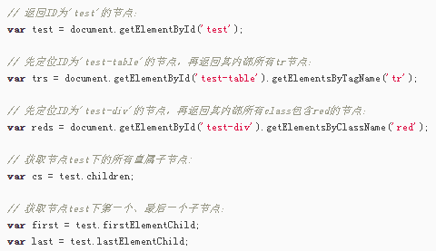

## 第二种方法

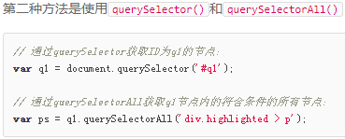

## 更新DOM

1.

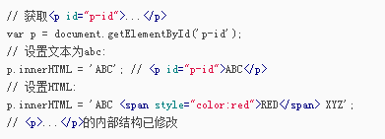

这种方式可以写入html代码

2.

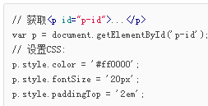

这种方式会自动对字符串进行编码，无法设置任何HTML标签

3.

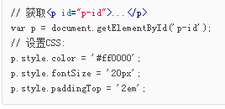

不要使用font-size这样的名称。

## 插入DOM

如果一个DOM节点是空的，比如<div></div>，可以直接使用innerHTML直接添加，如果这个节点有子节点，就不要使用这个方法，因为他会直接替换掉此节点的所有子节点。

方法一：

使用appendChild

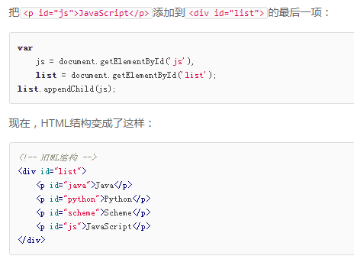

因为这个节点已经存在，所以他会先从原位置删除，然后添加到这里。

从零创建一个节点，然后添加

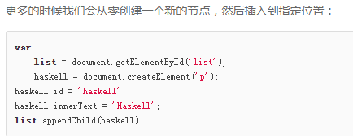

## 方法二

插入节点到指定位置

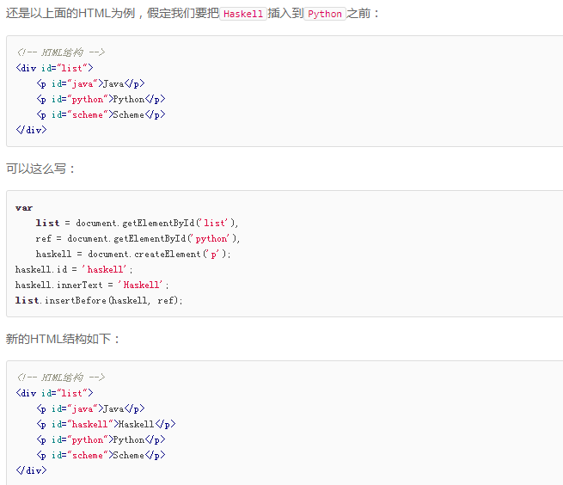

## 删除DOM

